

18.12.2014
TZ: Ben Cristovao stihl před Vánoci natočit s kamarádkou Annet společný song
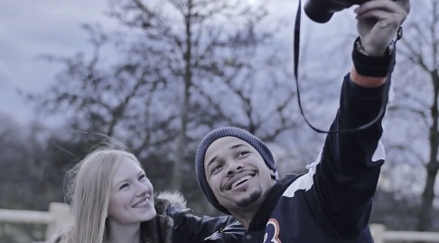
Stejně jako loni touto dobou i teď připravil Ben Cristovao pro svoje fanoušky song. Společně s kamarádkou blogerkou Annet vyrazili do města a natočili klip, který byl tentokrát hotový za jeden den. U tebe bejt je zprávou pro všechny, které máte rádi, ať už jsou kdekoliv na světě.
Ben Cristovao se v poslední době nejvíce věnuje svému zdravému životnímu stylu a tráví hromadu času v posilovně, to vše v rámci formování projektu The Barbarians, který šlape na stodeset procent. Po dvou písních s rapperem Cavalierem (Těžký váhy a Nemůžu si dovolit) představuje Ben song úplně odjinud, což pochopíte hned z prvních tónů písně. Jeho hlavní producenti The Glowsticks pro něj tentokrát připravili pohodovu píseň, která skvěle doplňuje Benův text věnovaný těm, kterým o svátcích chybí někdo blízký - rodina, kámoš, kdokoliv. Hostem písně je blogerka Annet Charitonová, který byla stejně jako Cavalier hostem Benova vyprodaného křtu desky Made In Czechoslovakia v pražském klubu Roxy. “Annet jsem poznal přes YouTube jako fresh a kreativní blogerku, která je zároveň super zpěvačka. Chtěl jsem jí pomoct rozjet hudební akci. Protože si myslím, že má budoucnost,” vysvětluje motiv společného songu Ben.

Videoklip za sebou tentokrát nemá desítky hodin příprav a postprodukce, a právě díky svojí přímočarosti zachytil skvěle náladu songu. O kameru se tentokrát postaral Tomáš Bláha.

Ben je s průběhem letošního roku maximálně spokojený. Vydal úspěšné album Made In Czechoslovakia, které zabodovalo v rádiových hitparádách i u fanoušků, poznal několik skvělých lidí, se kterými rozjel nové hudební spolupráce, jeho videoklipy mají na YouTube celkem neuvěřitelných 50 milionů views a projekt The Barbarians, který má motivovat k rozvoji osobnosti v různých odvětvích, má už také početnou základnu fanoušků. Vánoce oslaví s rodinou v Čechách, poté vyrazí na zaslouženou dovolenou.

